ANALIZA STATYSTYKI ZA GRUDZIEŃ 2008 ROKU

- Poziom i stopa bezrobocia

Liczba osób bezrobotnych zarejestrowanych w Powiatowym Urzędzie Pracy w Kędzierzynie-Koźlu, w dniu 31 grudnia 2008r. wynosiła 3040 osób i była wyższa w porównaniu do 30 listopada 2008r. o 126 osób,
tj. o 4,3%.

Zmiana liczby bezrobotnych miała miejsce:
- w gminie Kędzierzyn-Koźle wzrost o 100 osób
- w pozostałych gminach wzrost o 26 osób

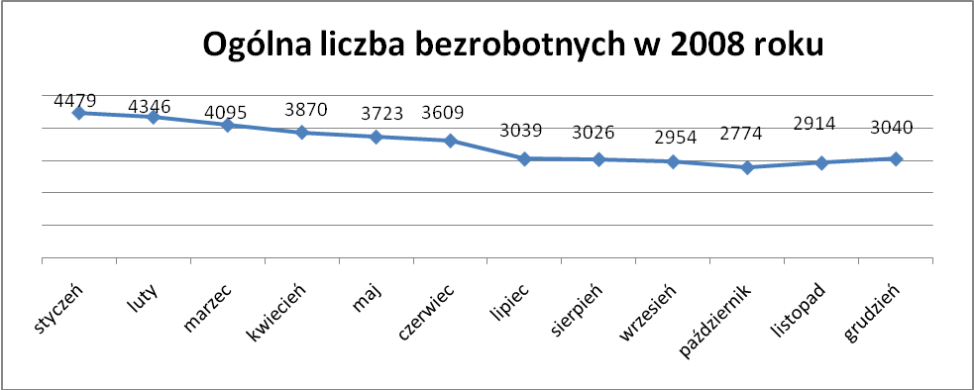

Stopa bezrobocia w grudniu 2008r. wynosiła 8,8%.

W porównaniu do poprzedniego miesiąca wysokość tego wskaźnika procentowego zwiększyła się o 0,3%.

- Wybrane kategorie bezrobotnych

Według stanu w końcu miesiąca w ewidencji PUP pozostawało:

- Kobiet – 1806 osób, tj. 59,4% ogółu bezrobotnych.

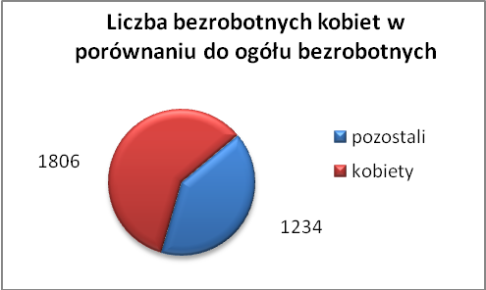

W porównaniu do listopada 2008r. ogólna liczba kobiet zwiększyła się
o 25 osób.

W grudniu 2008r. zarejestrowało się mniej kobiet w porównaniu do listopada 2008r. o 182 osoby.

W grudniu 2008r. z ewidencji bezrobotnych z tytułu niepotwierdzenia gotowości do pracy oraz dobrowolnej rezygnacji ze statusu bezrobotnego wyłączono 104 kobiety, mniej ( o 47 ) niż w listopadzie 2008r :

- w grudniu 2007r. - 116 osób
- w styczniu 2008r. - 85 osób
- w lutym 2008r. - 92 osoby
- w marcu 2008r. - 129 osób
- w kwietniu 2008r. - 110 osób
- w maju 2008r. - 123 osoby
- w czerwcu 2008r. - 98 osób
- w lipcu 2008r. - 491 osób
- w sierpniu 2008r. - 184 osoby
- we wrześniu 2008r. - 155 osób
- w październiku 2008r. - 239 osób
- w listopadzie 2008r. - 151 osób
- w grudniu 2008r. - 104 osoby

Mieszkańców miasta Kędzierzyna-Koźla – 2195 osób, tj. 72,2% ogółu bezrobotnych /w tym kobiet/ - 1291 osób, tj. 42,5% ogółu bezrobotnych

W grudniu 2008r. odnotowano wzrost bezrobocia z terenu gminy Kędzierzyna-Koźla o 100 osób.

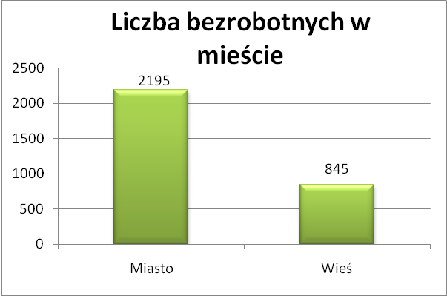

- Mieszkańców wsi - 845 osób tj. 27,8% ogółu bezrobotnych,
/w tym kobiet/ 515 osób tj. 16,9% ogółu bezrobotnych.

Zwiększyła się liczba bezrobotnych mieszkańców wsi, w porównaniu o poprzedniego miesiąca o 26 osób.

Zarejestrowano w:
- w grudniu 2007r. - 1329 osób
- w styczniu 2008r. - 1369 osób
- w lutym 2008r. - 1331 osób
- w marcu 2008r. - 1248 osób
- w kwietniu 2008r. - 1187 osób
- w maju 2008r - 1128 osób
- w czerwcu 2008r. - 1075 osób
- w lipcu 2008r. - 899 osób
- w sierpniu 2008r. - 880 osób
- we wrześniu 2008r. - 824 osoby
- w październiku 2008r. - 783 osoby
- w listopadzie 2008r. - 819 osób
- w grudniu 2008r. - 845 osób

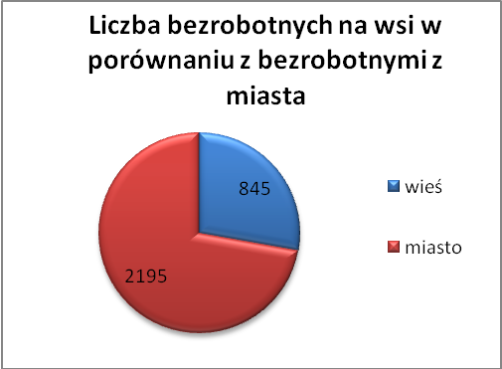

4. Cudzoziemców – 4 osoby, tj. 0,1% ogółu bezrobotnych

W grudniu 2008r. w ewidencji Powiatowego Urzędu Pracy w Kędzierzynie-Koźlu pozostaje 4 cudzoziemców.

5. Osób bezrobotnych do 25 roku życia – 611 osób, tj. 20,1% ogółu bezrobotnych /w tym kobiet/ - 404 osoby, tj. 13,3% ogółu bezrobotnych

W porównaniu do listopada 2008r. liczba osób bezrobotnych do 25 roku życia zwiększyła się o 26 osób.

W grudniu 2008r. ogółem wyłączono 94 osoby bezrobotne do 25 roku życia, z tego:

- 49 osób nie potwierdziło gotowości do pracy,
- 34 osoby podjęły pracę,
- 11 osób dobrowolnie zrezygnowało ze statusu osoby bezrobotnej,

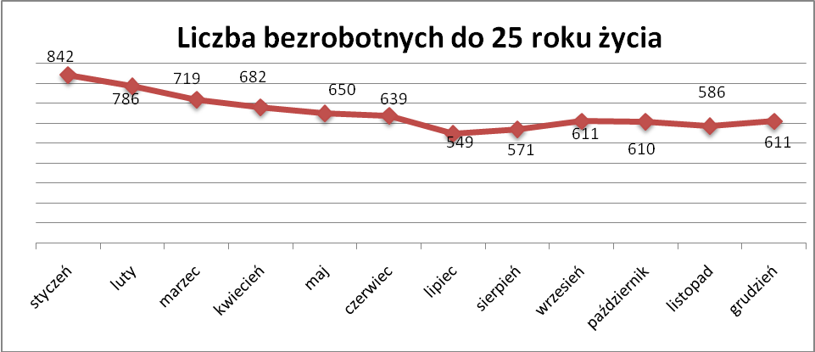

- Osób, które ukończyły szkołę wyższą do 27 roku życia – 46 osób,
tj. 1,5% ogółu bezrobotnych /w tym kobiet/ - 27 osób, tj. 0,3% ogółu bezrobotnych

W porównaniu do listopada 2008r. liczba osób bezrobotnych do 27 roku życia, które ukończyły szkołę wyższą zarejestrowanych w PUP zwiększyła się o 6 osób.

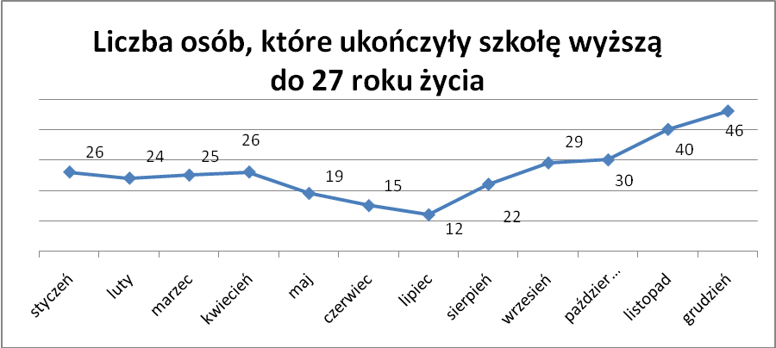

Wskaźnik ten rośnie od sierpnia 2008r.

- Osób długotrwale bezrobotnych – 1600 osób, tj. 52,6% ogółu bezrobotnych /w tym kobiet/ - 1060 osób, tj. 34,9% ogółu bezrobotnych

W porównaniu do listopada 2008r. liczba osób długotrwale bezrobotnych
zmniejszyła się o 16 osób.

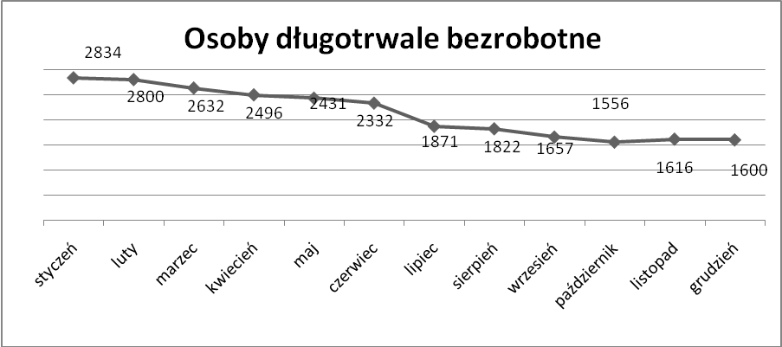

- Osób bezrobotnych powyżej 50 roku życia – 760 osób, tj. 25,0% ogółu bezrobotnych /w tym kobiet/ - 324 osoby, tj. 10,7% ogółu bezrobotnych

Ogólna liczba osób bezrobotnych powyżej 50 roku życia w porównaniu
do listopada 2008r. zwiększyła się o 45 osób.

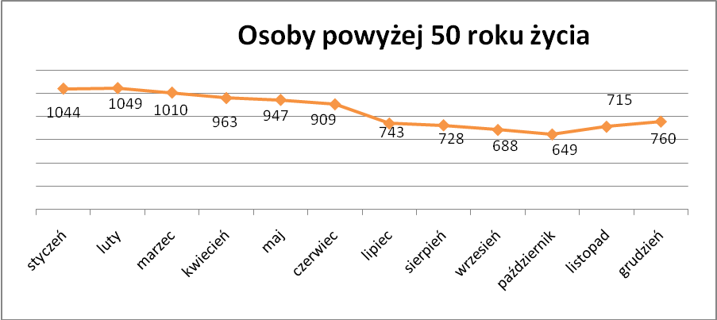

Osób bez kwalifikacji zawodowych – 1306 osób, tj. 43,0% ogółu bezrobotnych /w tym kobiet/ - 802 osoby, tj. 26,4% ogółu bezrobotnych

W porównaniu do listopada 2008r. liczba osób bez kwalifikacji zawodowych zwiększyła się o 55 osób.

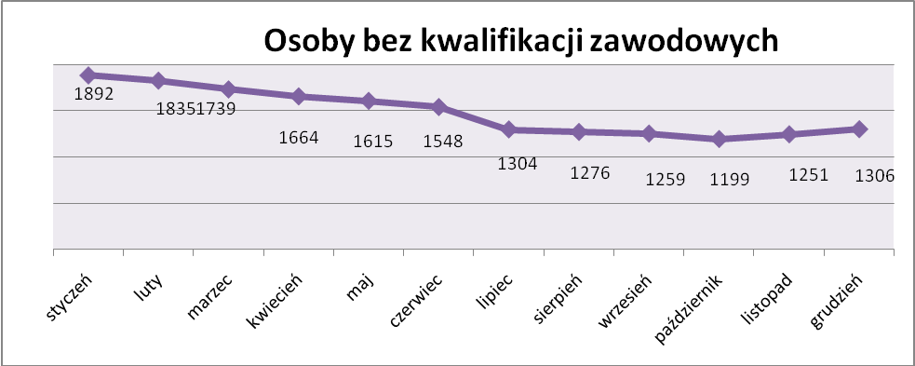

Osób bez doświadczenia zawodowego – 866 osób, tj. 28,5% ogółu bezrobotnych /w tym kobiet/ - 572 osoby, tj. 18,8% ogółu bezrobotnych

W porównaniu do listopada 2008r. liczba osób bez doświadczenia zawodowego zwiększyła się o 23 osoby.

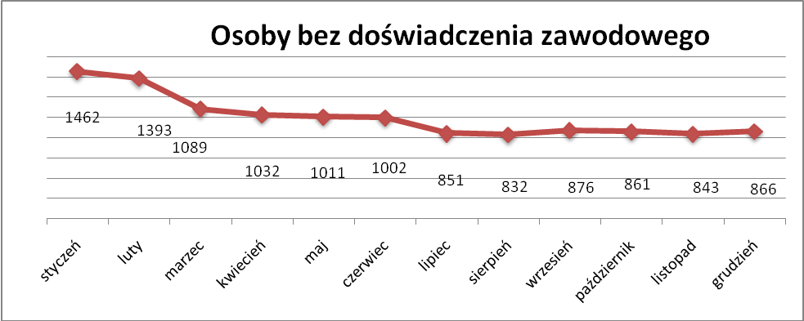

Osób bez wykształcenia średniego – 2054 osoby, tj. 67,6% ogółu bezrobotnych /w tym kobiet/ - 1111 osób, tj. 36,5% ogółu bezrobotnych

W porównaniu do listopada 2008r. liczba osób bez wykształcenia średniego zwiększyła się o 89 osób.

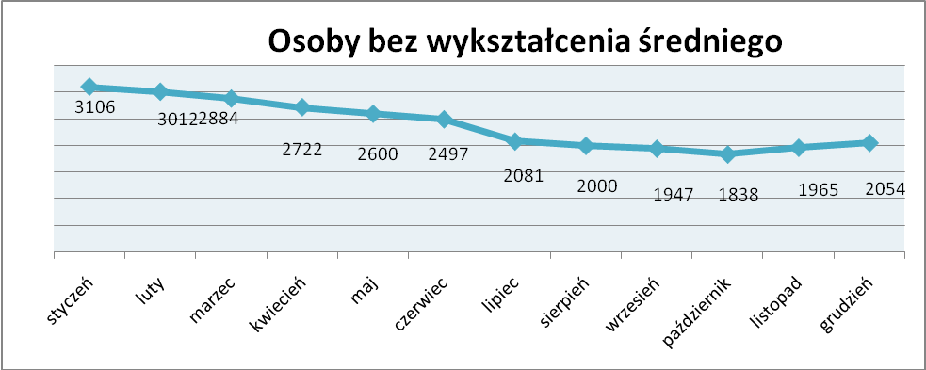

Niepełnosprawnych – 209 osób, tj. 6,9% ogółu bezrobotnych

/w tym kobiet/ - 115 osób, tj. 3,8% ogółu bezrobotnych

Ogólna liczba osób niepełnosprawnych w porównaniu do listopada 2008r.
zwiększyła się o 9 osób.

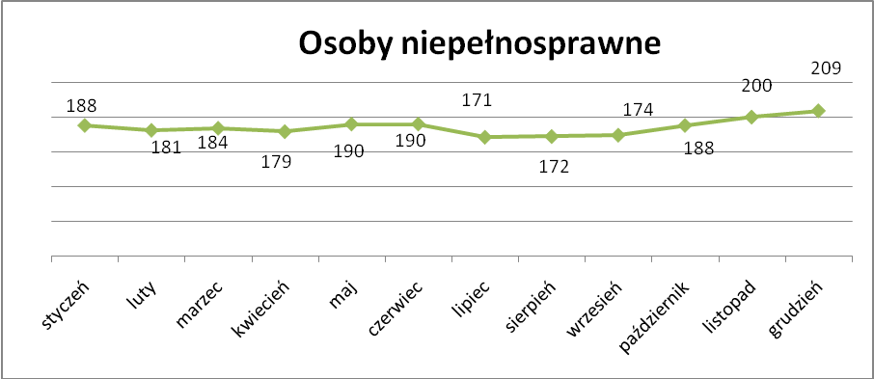

Wskaźnik ten rośnie od września 2008r.

13. Z prawem do zasiłku –341 osób, tj. 11,2% ogółu bezrobotnych
/w tym kobiet/ - 162 osoby, tj. 5,3% ogółu bezrobotnych

Wskaźnik ten w porównaniu do listopada 2008r. zwiększył się o 42 osoby
uprawnione do zasiłku.

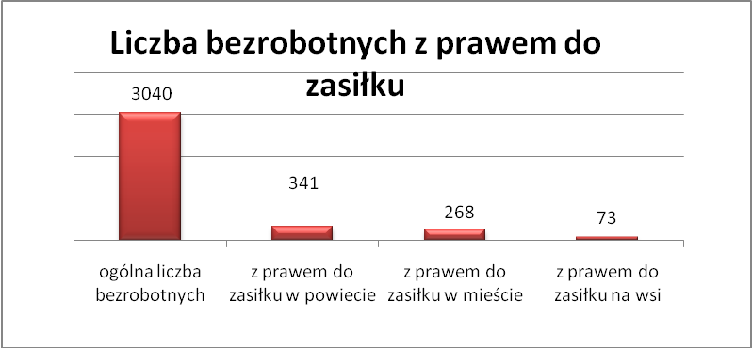

Mieszkańcy miasta uprawnieni do zasiłku to – 268 osób, w tym 140 kobiet.
Mieszkańcy wsi uprawnieni do zasiłku to – 73 osoby, w tym 22 kobiety.

W porównaniu do listopada zwiększyła się liczba uprawnionych do pobierania zasiłku w mieście o 35 osób oraz na wsi o 7 osób.

- Oferty pracy

W grudniu 2008r. do Powiatowego Urzędu Pracy w Kędzierzynie-Koźlu wpłynęło 66 ofert pracy, czyli o 165 mniej niż w listopadzie 2008r.

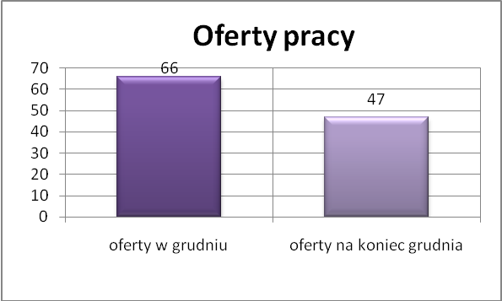

Złożone oferty dotyczyły między innymi:
- 17 – ofert pracy subsydiowanej, tj. 25,8% wszystkich ofert,
- 49 – ofert pracy niesubsydiowanej, tj. 74,2% wszystkich ofert

Oferty pochodziły z następujących sektorów:
- 4 - z sektora publicznego, tj. 6,1% wszystkich ofert,
- 62 - z sektora niepublicznego, tj. 93,9% wszystkich ofert

W grudniu 2008r. pośrednicy pozyskali 13 ofert pracy, tj. 19,7% ogółu ofert będących w dyspozycji PUP w Kędzierzynie-Koźlu, z tego:

- wszystkie oferty pozyskano w trakcie wizyt,

W grudniu 2008r. 21 bezrobotnych przypadało na jedną zgłoszoną ofertę pracy i był to wynik gorszy w listopadzie 2008r., w którym na jedną ofertę przypadało 9 bezrobotnych.

- Płynność bezrobocia – podjęcia pracy.

W grudniu 2008r. zarejestrowało się ogółem 435 osób, w tym 192 kobiety,
mniej o 241 osób w porównaniu do listopada 2008r.

Wyłączono z ewidencji 309 osób, mniej o 227 osób niż w listopadzie 2008r.

Z tytułu nie potwierdzenia gotowości do pracy wyłączono – 158 osób,
w listopadzie 2008r. - 207 osób.

Z ogółu bezrobotnych wyłączono z ewidencji 105 osób z tytułu podjęcia pracy. Jest to liczba mniejsza niż w listopadzie 2008r. o 14 osób.

- w grudniu 2007r. 140 osób
- w styczniu 2008r 155 osób
- w lutym 2008r. 158 osób
- w marcu 2008r. 168 osób
- w kwietniu 2008r. 257 osób
- w maju 2008r. 161 osób
- w czerwcu 2008r. 156 osób
- w lipcu 2008r. 174 osoby
- w sierpniu 2008r. 126 osób
- we wrześniu 2008r. 181 osób
- w październiku 2008r. 209 osób
- w listopadzie 2008r. 119 osób
- w grudniu 2008r. 105 osób

Pracę niesubsydiowaną podjęło 88 osób, o 18 osób mniej niż
w listopadzie 2008r.

Dobrowolnie zrezygnowały z pośrednictwa pracy 35 osób i jest to liczba mniejsza o 19 osoby niż w listopadzie 2008r.

Wskaźnik procentowy płynności rynku pracy, czyli liczby bezrobotnych podejmujących pracę do liczby nowo zarejestrowanych wyniósł dla omawianego miesiąca 24,1%.

W grudniu 2008r. w porównaniu do listopada 2008r. zwiększyła się liczba bezrobotnych poprzednio pracujących zarejestrowanych w PUP:

- w grudniu 2007r. 3382 osoby
- w styczniu 2008r. 3506 osób
- w lutym 2008r. 3431 osób
- w marcu 2008r. 3216 osób
- w kwietniu 2008r. 3037 osób
- w maju 2008r. 2915 osób
- w czerwcu 2008r. 2803 osoby
- w lipcu 2008r. 2348 osób
- w sierpniu 2008r. 2358 osób
- we wrześniu 2008r. 2245 osób
- w październiku 2008r. 2070 osób
- w listopadzie 2008r. 2236 osób
- w grudniu 2008r. 2341 osób

Zwiększyła się również liczba osób zarejestrowanych w Powiatowym Urzędzie Pracy dotychczas niepracujących:

- w grudniu 2007r. 927 osób
- w styczniu 2008r. 973 osoby
- w lutym 2008r. 915 osób
- w marcu 2008r. 879 osób
- w kwietniu 2008r. 833 osoby
- w maju 2008r. 808 osób
- w czerwcu 2008r. 806 osób
- w lipcu 2008r. 691 osób
- w sierpniu 2008r. 668 osób
- we wrześniu 2008r. 709 osób
- w październiku 2008r. 704 osoby
- w listopadzie 2008r. 678 osób
- w grudniu 2008r. 699 osób

Zarejestrowanych dotychczas niepracujących jest 699 osób, w tym 468 kobiet, co stanowi 23,0% ogółu bezrobotnych.

Zwiększyła się liczba osób, które rejestrują się w PUP po raz pierwszy:

- w grudniu 2007r. 1228 osób
- w styczniu 2008r. 1285 osób
- w lutym 2008r. 1239 osób
- w marcu 2008r. 1194 osoby
- w kwietniu 2008r. 1136 osób
- w maju 2008r. 1064 osoby
- w czerwcu 2008r. 1006 osób
- w lipcu 2008r 834 osoby
- w sierpniu 2008r. 773 osoby
- we wrześniu 2008r 804 osoby
- w październiku 2008r. 723 osoby
- w listopadzie 2008r. 680 osób
- w grudniu 2008r. 696 osób

Zarejestrowanych po raz pierwszy jest 696 osób, w tym 421 kobiet,
co stanowi 22,9% ogółu bezrobotnych, wskaźnik ten zwiększył się o 16 osób.

Stan osób zarejestrowanych w PUP zwolnionych z przyczyn zakładów pracy:

- w grudniu 2007r. 46 osób
- w styczniu 2008r. 47 osób
- w lutym 2008r. 42 osoby
- w marcu 2008r. 38 osób
- w kwietniu 2008r. 34 osoby
- w maju 2008r. 31 osób
- w czerwcu 2008r. 32 osoby
- w lipcu 2008r. 25 osób
- w sierpniu 2008r. 24 osoby
- we wrześniu 2008r. 18 osób
- w październiku 2008r. 16 osób
- w listopadzie 2008r. 16 osób
- w grudniu 2008r. 16 osób

W/g stanu na 31 grudnia 2008r. zwiększyła się o 110 osób liczba rejestrujących się w PUP ponownie – wskaźnik ten wynosi 2344 osoby, w tym 1385 kobiet, co stanowi 77,1% ogółu zarejestrowanych.

- Osoby pozostające w ewidencji PUP.

- Poszukujący pracy – 59 osób, w tym 28 kobiet z tego 26 osób niepełnosprawnych i nie pozostających w zatrudnieniu.

W grudniu 2008r. ogólna liczba osób poszukujących pracy w porównaniu
do listopada 2008r. zmniejszyła się o 3 osoby.

W grudniu 2008r. 20 osób, (w tym 11 kobiet) otrzymało dodatek aktywizacyjny.

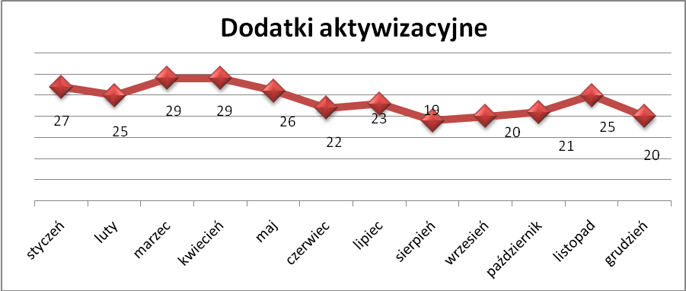

- Zwolnienia grupowe

Nie zgłoszono zamiaru dokonania zwolnień grupowych.

....................................................................................... ..................................................
DATA I PODPIS OSOBY SPORZĄDZAJĄCEJ OSOBA ZATWIERDZAJĄCA

......................................................................................
DATA I PODPIS OSOBY SPRAWDZAJĄCEJ

